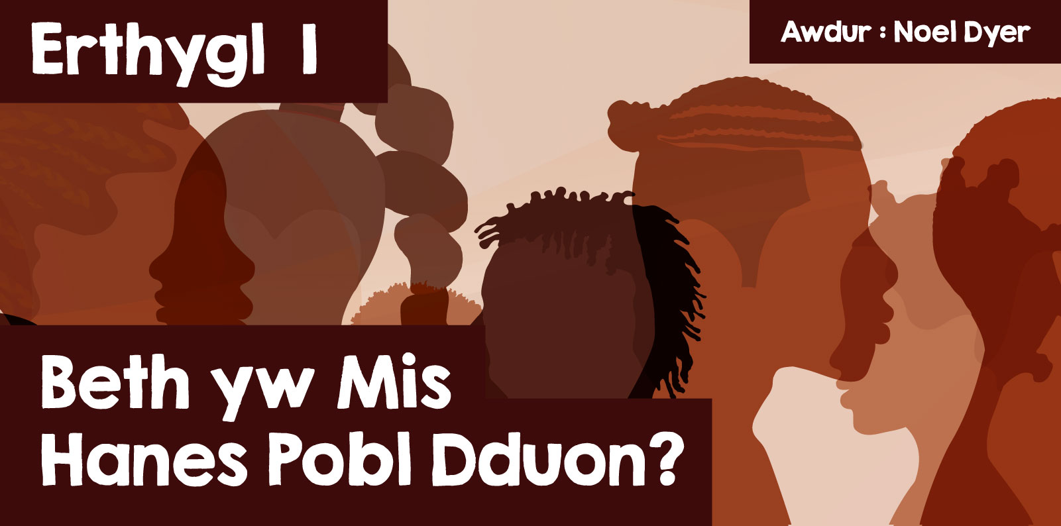

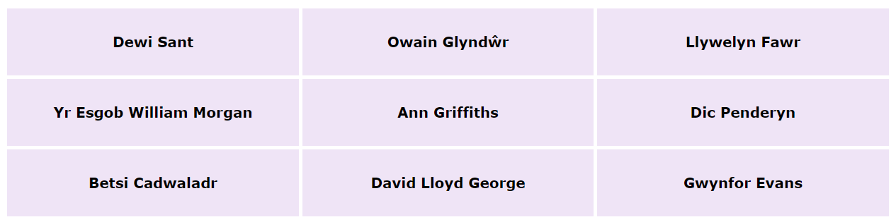

Dyma rai o enwau mawr hanes Cymru – ond beth sydd ganddynt yn gyffredin? Yn un peth maent i gyd yn bobl wyn. Mae’r ffaith fod pobl o liw ar goll wedi gwneud i bobl ofyn pam nad oes sylw i bobl ddu yn ein hanes? Arweiniodd hyn at y syniad o gael mis penodol i edrych ar hanes pobl o gefndiroedd gwahanol yn hanes Cymru fel gwledydd eraill.

Yr enw ar y mis hwn ydy Mis Hanes Pobl Ddu. Cychwynnodd y mis hwn yn Unol Daleithiau America. Cafodd ei sefydlu er mwyn rhoi sylw i hanes pobl Affricanaidd a’u disgynyddion ar draws y byd. Mae’n cael ei ddathlu trwy gydol mis Hydref pob blwyddyn. Mae’r mis yn cael ei ysbrydoli gan yr ymdeimlad o degwch a pharch at bobl o gefndiroedd gwahanol. Mae’r pwyslais ar yr angen am chwarae teg i bawb ac mae hyn yn cael ei gefnogi gan Lywodraeth Cymru a grwpiau fel [Hanes Pobl Dduon Cymru/Wales](https://blackhistorywales.org.uk/) a [Race Council Cymru](https://racecouncilcymru.org.uk/" \t "_blank). Arweiniodd hyn hefyd at waith DARPL (Dysgu Proffesiynol Amrywiaeth a Gwrthhiliol / Diversity and Anti Racist Professional Learning) - [DARPL - Diversity and Anti-Racism Professional Learning](https://darpl.cymru/)

|  |
| --- |
|  |

[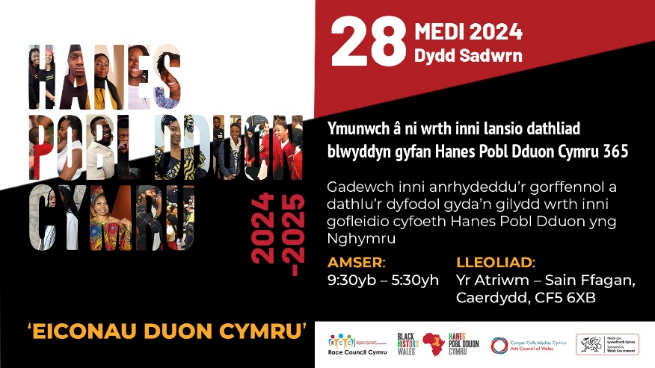](file:///C:\Users\842347\Cyngor%20Gwynedd\TÃ®m%20Datblygu%20TG%20-%20Adnoddau\2021-28%20e-gylchgrawn%20Crefydd,%20Gwerthoedd%20a%20Moeseg\HTML\cylchgrawn_22\images\BHW%208.jpg)

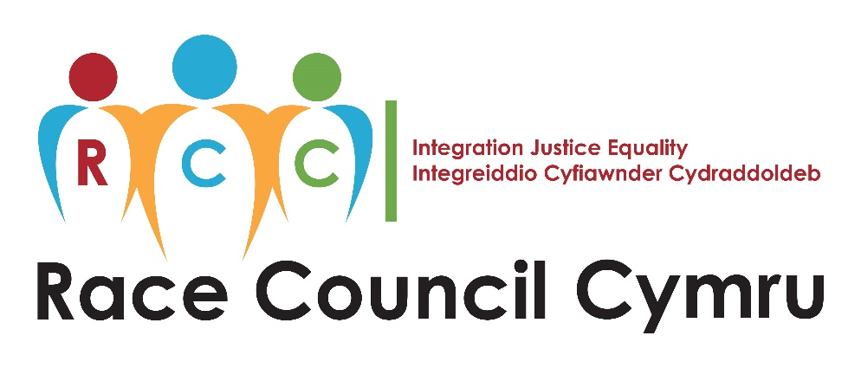

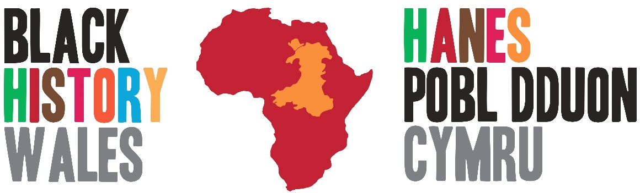

**Pwy oedd John Ystumllyn?**

Cafodd John Ystumllyn ei eni tua 1738 ac ef yw’r person du cyntaf yng Ngogledd Cymru lle mae yna fanylion eitha’ manwl am ei fywyd. Y mae’n ansicr o ble daeth yn union ond mae’n debygol iddo adael Affrica neu India’r Gorllewin fel rhan o’r fasnach mewn caethweision. Beth bynnag daeth drwy law teulu Wynn i ystâd Ystumllyn ger Cricieth lle y cafodd yr enw John Ystumllyn.

Yma dysgodd Gymraeg a Saesneg gan y bobl leol. Dysgodd sgiliau garddio a chrefftau amrywiol gan weithio ar ystâd teulu Wynn. Tyfodd ***‘yn ŵr ifanc cryf a golygus’*** yn ôl un disgrifiad ohono. Cychwynnodd berthynas a merch leol o’r enw Margaret Gruffydd. Fe adawodd ei waith er mwyn ei dilyn hi ac fe wnaethant briodi a chael saith o blant. Daeth yn ôl i weithio yn Ystumllyn ac fel diolch am ei waith caled rhoddodd Ellis Wynn gardd a bwthyn iddo ef a’i deulu. Bu farw John Ystumllyn yn 1786.

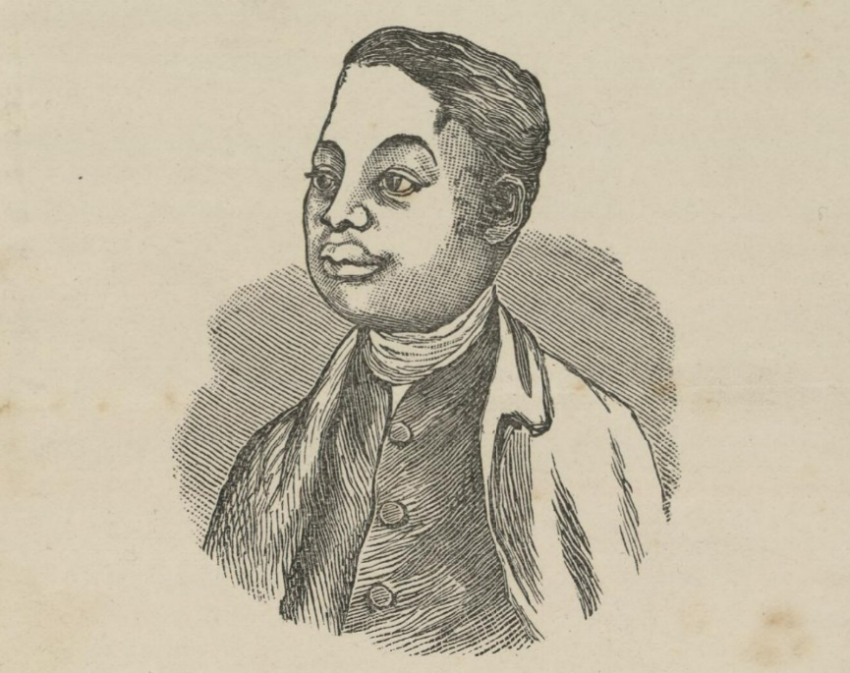

[© Llyfrgell Genedlaethol Cymru / National Library of Wales](https://viewer.library.wales/4671090#?xywh=-668%2C-214%2C3510%2C4277)

Yn ôl gwefan Cadw (Llywodraeth Cymru) - ***‘Ef yw'r person Du cyntaf yn y Gogledd y cofnodwyd ei fywyd yn dda. Yn ôl awduron diweddarach roedd yn uchel ei barch ac yn boblogaidd, er bod lliw ei groen wedi bod yn destun siarad gydol ei oes, fel y gwnaeth ei briodas â menyw wen’***. Cafodd ei gladdu ym mynwent Eglwys St.Cynhaearn ac mae cofeb i gofio amdano yno. Mae'n cael ei goffáu hefyd gan rosyn John Ystumllyn, a enwyd yn 2021.

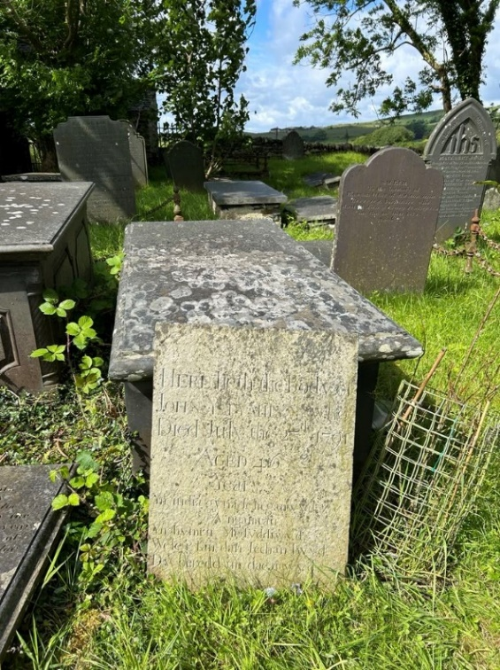

Llun o fedd John Ystumllyn ym mynwent Eglwys St.Cynhaearn

**Pwy oedd Betty Campbell?**

Mae gan Gymru un o’r cymunedau duon hynaf yng Ngwledydd Prydain - a hynny yn Tiger Bay, Caerdydd a ddaeth yn gartref i gymuned sylweddol o Somaliaid yn dilyn datblygu porthladd yno yn y bedwaredd ganrif ar bymtheg (19G).

Cafodd Betty Campbell ei geni yn Tiger Bay, ardal y dociau yng Nghaerdydd a hynny yn 1934. Cafodd ei mam amser caled iawn yn magu Betty oherwydd cafodd tad Betty ei ladd yn yr Ail Ryfel Byd. Roedd hi’n hoff iawn o ddarllen ac enillodd ysgoloriaeth i fynd i’r Ysgol Uwchradd lle'r oedd yn ddisgybl disglair iawn. Pan ddywedodd wrth athrawes yno ei bod am fod yn athrawes ei hymateb oedd ***‘O ‘nghariad bach i , byddai’r problemau’n anorchfygol’***. Gwnaeth hynny hi’n drist iawn ond er waetha’r dagrau roedd yn benderfynol o lwyddo.

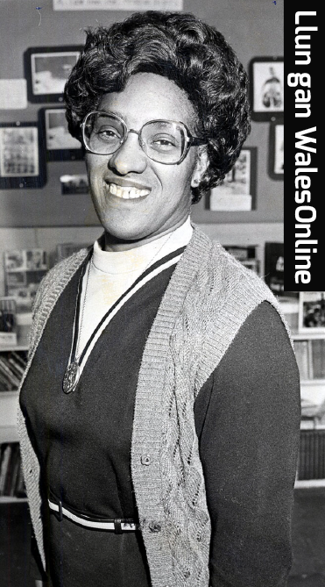

Beth bynnag, llwyddodd i gyrraedd Coleg Hyfforddi Athrawon Caerdydd gan ddod yn athrawes. Bu’n athrawes lwyddiannus iawn gan ddod yn brifathrawes ymhen amser. Llwyddodd i gyflwyno hanes pobl dduon i’w disgyblion o gefndiroedd gwahanol gan ddangos parch at ddiwylliannau gwahanol a bu’n rhan o sefydlu Mis Hanes Pobl Ddu - ***‘Yn ein ffordd unigryw ein hunain rydym yn creu sefyllfa lle nad yw crefydd na lliw yn gwneud gwahaniaeth - rydym oll yn parchu ein gilydd fel pobl’.***

Cynhaliwyd pleidlais i ddewis pa ddynes yng Nghymru y dylid cael cerflun iddi. Y dewis oedd Betty Campbell. Dyma’r cerflun awyr agored cyhoeddus cyntaf o ddynes yng Nghymru erioed! Cafodd ei ddadorchuddio yn 2021 yn Sgwâr Canolog Caerdydd. Yn ôl sylfaenydd Cyngor Hil Cymru ***‘Mae Cymru wedi dangos fod y ddynes ddu yma o wir bwys inni gyd’.***

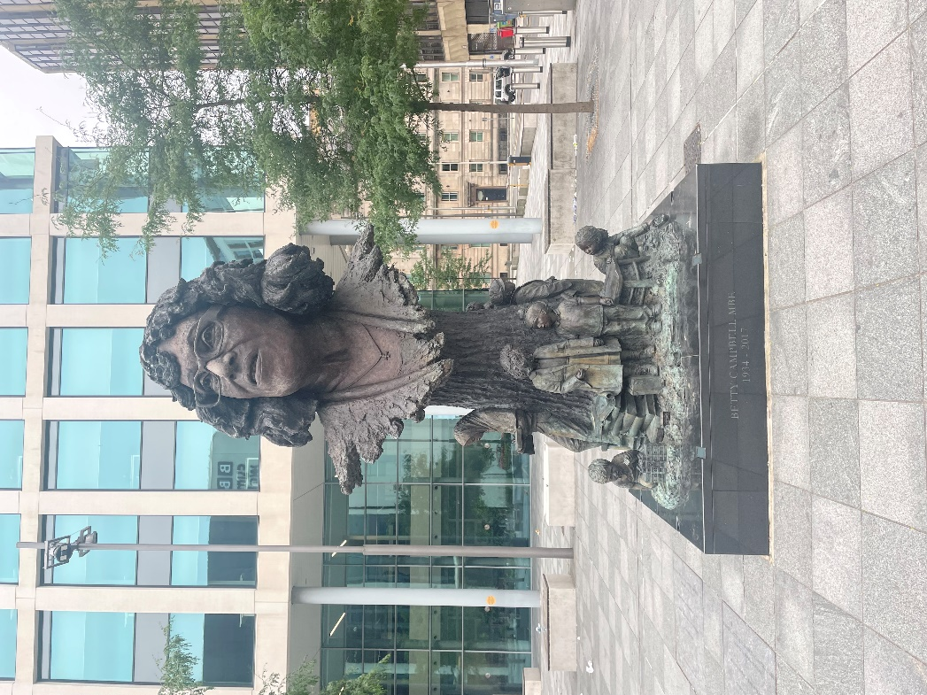

**Beth yw Cenhedlaeth Windrush?**

Dyma derm am y bobl wnaeth fewnfudo i Wledydd Prydain o amrywiol ynysoedd yn y Caribî rhwng 1948 a 1971. Daeth yr enw o’r cwch HMT Empire Windrush wnaeth gludo’r mewnfudwyr cyntaf yn 1948. Ar y pryd roedd yr ynysoedd hyn yn rhan o’r Ymerodraeth Brydeinig. Cafodd y bobl eu croesawu oherwydd roedd gwir angen pobl i weithio mewn pob math o feysydd gan ailadeiladu Gwledydd Prydain ar ôl yr Ail Ryfel Byd. (e.e. adeiladwyr, gyrwyr, glanhawyr, nyrsys ac ati). Daeth y bobl yma’n ddinasyddion Prydeinig gan dderbyn yr hawl i fyw a gweithio yng Ngwledydd Prydain yn barhaol.

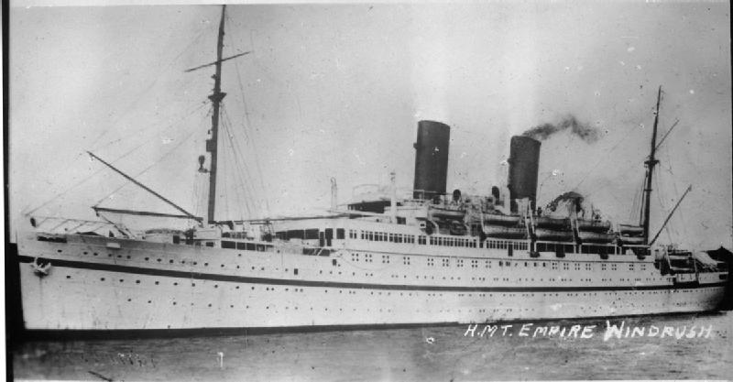

Dyma sefyllfa oedd yn ymddangos wedi gweithio i bawb. Ond nid felly! Yn y flwyddyn 2018 daeth i’r amlwg nad oedd Y Swyddfa Gartref wedi cadw cofnod o’r bobl hynny gafodd ganiatâd i ymsefydlu yma. Nid oedd wedi darparu’r gwaith papur angenrheidiol. Ar ben hynny roedd wedi dinistrio’r cardiau glanio Cenhedlaeth Windrush yn 2010 - cardiau fyddai wedi profi’r hawl i fod yma.

Y canlyniad fu i’r rhai a effeithiwyd golli’r hawl i weithio yng Ngwledydd Prydain - colli’r hawl i ofal meddygol a chymorth y wlad mewn sawl ffordd. Cafodd o leiaf 83 o’r bobl yma eu gorfodi i adael y wlad a fu’n gartref iddynt a chafodd llu o rai eraill eu bygwth gydag alltudiaeth o’r wlad. Yn syml iawn felly fe wnaeth llawer o’r bobl yma ddioddef triniaeth cwbl annheg oherwydd blerwch.

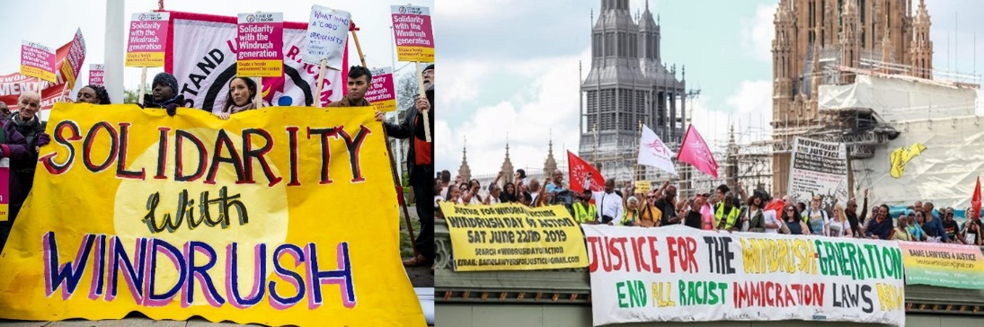

[© freedomfromtorture.org](https://www.freedomfromtorture.org/news/windrush-and-the-hostile-environment-all-you-need-to-know)

Mae’n bosib fod gymaint â 15,000 o bobl wedi cael eu heffeithio. Bu’n rhaid i’r llywodraeth yn Llundain ymchwilio i’r mater gan dalu iawndal i lawer o ddioddefwyr. Mae’r broses honno’n parhau. Bellach mae yna Ddiwrnod Windrush ers 2018 ar 22ain Mehefin a hynny i gofio am gyfraniad mewnfudwyr a’u teuluoedd o’r Caribî i Wledydd Prydain.

Daeth nifer o Genhedlaeth Windrush a’u disgynyddion i Gymru a cheir hanes amryw ohonynt ar y safleoedd canlynol -

<https://www.bbc.co.uk/programmes/p0ggwpj0>

<https://senedd.cymru/ymweld-a-ni/arddangosfeydd/arddangosfeydd-blaenorol/windrush-cymru-dathlu-bywydau-a-siwrneiau-cenhedlaeth/>

Rhaid cofio bod hiliaeth yn fater llawer mwy cymhleth ac yn ymestyn y tu hwnt i liw croen. Ystyr hiliaeth yw defnyddio'r cysyniad o hil i farnu neu drin person arall yn wahanol oherwydd ei gefndir, ei ddiwylliant neu ei gredoau crefyddol e.e. cymuned Sipsiwn, Roma a Theithwyr, unigolion o ffydd fel Iddewiaeth neu Islam a Ffoaduriaid neu Geiswyr Lloches. Mae'r frwydr yn erbyn hiliaeth a'r frwydr dros gydraddoldeb ymhell o fod drosodd.

Ydy hi'n bosib cael byd heb hiliaeth?